Cuantificación de proteínas y factores que afectan la solubilidad proteica

OBJETIVO GENERAL

FUNDAMENTOS

NOTA: El trabajo lo deben realizar en equipo. Consideren que no es cuestionario son los puntos que debe contener esta sección, la redacción debe ser clara e ir uniendo las ideas. Recuerden colocar enunciados cortos para una mejor comprensión. Esta sección debe contener máximo 2 cuartillas.

Definición de proteínas.
Factores que afectan la solubilidad proteica.
Mencione el fundamento de la espectrofotometría.
Defina una curva patrón, como se construye y los principales cuidados que se deben considerar.
Mencione los nombres de métodos para cuantificar proteínas.
Explique el fundamento del método de Biuret.

RESULTADOS Y OBSERVACIONES
Proteínas presentes en el suero de leche: __________________________________________
Proteínas presentes en la clara del huevo: __________________________________________
En la tabla indique que factor se estudió en cada caso y dibuje como se ven los tubos, debajo de ellos describa brevemente las características del contenido
TABLA I. FACTORES QUE ALTERAN LA SOLUBILIDAD PROTEICA
HCl | acetona | Sulfato de amonio | calor
Factor estudiado: | Factor estudiado: | Factor estudiado: | Factor estudiado:
L1  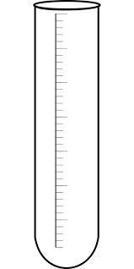  H1 | L2  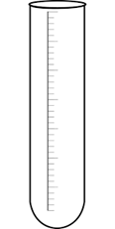  H2 | L3  H3 | L4  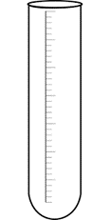  H4

TABLA II. CUANTIFICACIÓN DE PROTEÍNAS
No. TUBO | 1 | 2 | 3 | 4 | 5 | 6 | 7 | 8 | 9
C (mg/mL)
Absorbancia

Intercalen una hoja de papel milimétrico para la gráfica, recuerden poner el titulo y las unidades de cada eje además de interpolar las muestras

Calculen la concentración de proteínas en la muestra original

Leche

Muestra inicial 10 mL
Dilución inicial 10 mL de leche + 25 agua destilada= 35 mL

Peso obtenido de caseína

Cálculo de peso de caseína por litro de leche

Volumen empleado para Biuret 1 mL.
Color del tubo después de la reacción _____________________________________
Lectura ___________________

Clara de huevo

Peso del huevo entero________________ g
Volumen de clara_____________________ mL
Dilución inicial: 5 mL clara + 15 mL de NaCl
Volumen del filtrado __________________
Muestra para biuret 0.1 mL
Color del tubo después de la reacción _____________________
Absorbancia ___________________________
Cálculo de la concentración de albúmina en el huevo y en 100g de huevo

Muestra problema caseína tubo 9
Color del tubo después de la reacción ________________________________
Absorbancia ________________________________
Cálculo de la concentración del tubo problema

DISCUSIÓN DE RESULTADOS:
NOTA: El trabajo lo deben realizar en equipo. Recuerden que deben redactar empleando enunciados cortos. Consideren estos puntos para su discusión, sin embargo, no son preguntas. Por otro lado, se pueden considerar más puntos que sean de interés que no estén contemplados en estos puntos mínimos. Recuerden que se deben considerar los resultados que obtuvieron como equipo.

Principales componentes del huevo y la leche, mencione las principales proteínas.
Fenómeno que ocurre al agregar limón a la leche.
Función del etanol y acetona con el precipitado obtenido.
Explicar lo que ocurre con cada una de las muestras y con cada uno de los factores que afectan la solubilidad proteica, que proteínas son las que se estarían afectando.
Explicar lo que ocurre con la cuantificación de proteínas en la leche.
Comparar los valores de proteínas obtenidas con lo reportado por los fabricantes.

CONCLUSIONES:

REFERENCIAS:

